Harmonogram bakalářských státních závěrečných zkoušek (obhajoby)
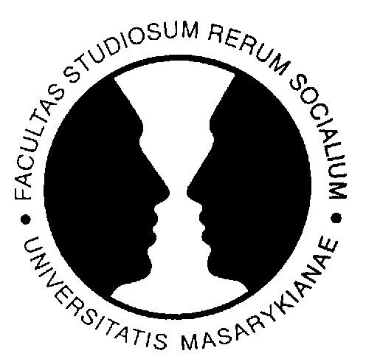
Středa 7. 6. 2017

Komise č. 1 místnost:

Předseda: prof. PhDr. Petr Macek, Ph.D.
Mgr. Miroslav Šipula
PhDr. Ivana Poledňová, CSs. (8.00 – 12.00)
Mgr. Lukas Blinka, Ph.D. et Ph.D. (13.00 – 15.40)

Komise č. 2 místnost:

Předseda: prof. PhDr. Zbyněk Vybíral, Ph.D.
Mgr. et Mgr. Hana Macháčková, Ph.D.
Mgr. Lenka Dědková, Ph.D. (8.00 - 12.00)
Mgr. Jan Širůček, Ph.D. (13.00 – 16.20)

Komise č. 3 místnost:

Předseda: doc. PhDr. Martin Vaculík, Ph.D.
Mgr. Tomáš Řiháček, Ph.D.
Ing. et Mgr. Jakub Procházka, Ph.D.

Komise č. 4 místnost:

Předseda: doc. Mgr. Lenka Lacinová, Ph.D.
Mgr. et Mgr. Jan Šerek, Ph.D.
Mgr. Zuzana Masopustová, Ph.D.

